סתיו עטור הישגים (חלק ב')
מאת יוחנן אפק
האליפות הבינלאומית של ירושלים
האירוע המרכזי של השחמט הישראלי בשנה החולפת היתה האליפות הבינלאומית של ירושלים שנערכה ב 27 בנובמבר עד 3 בדצמבר במלון "רמדה" בעיר. בתחרות הפתוחה התמודדו 420 שחקנים מ-37 מדינות, מהם 36 רבי אמנים ו-31 אמנים בינלאומיים, ב-9 סיבובי שח-מהיר על קרן פרסים בת 30 אלף יורו. 4 רבי אמנים חלקו בבכורה לפי סדר התרת השוויון: ארסני נסטרוב (רוסיה), יבגני אלכסייב (ישראל), מומצ'יל ניקולוב (בולגריה) ועידו גורשטיין (ישראל) צברו 8 נק' מ-9 לפני רבי האמנים אזר מירזוייב (אזרבייג'ן) א.הריקרישנאן (הודו), יבגני רומנוב (מקדוניה) ואב"ל אורי כוכבי (ישראל) 7.5 כ"א.
https://s2.chess-results.com/tnr1234583.aspx?lan=1&art=1&rd=9&turdet=YES&SNode=S0&tno=1234583&zeilen=99999
שני הראשונים העפילו לתחרות המאסטרס שנערכה ב 30 בנובמבר- 2 בדצמבר במוזיאון הסובלנות עם 12 רבי אמנים וקרן פרסים בת 140 אלף דולר. בשלב הראשון של האירוע התמודדו המשתתפים ב-11 סיבובי שח-מהיר אשר נסתיימו בניצחון יחיד של פיטר סווידלר (רוסיה) עם 8 נק' מ-11, לפני בן ארצו יאן נפומניאצ'י וההודים וישוונתאן אנאנד (5 פעמים אלוף העולם) וארג'ון אריגאיסי 7.5 כ"א, ארסני נסטרוב (רוסיה) ויבגני אלכסייב (ישראל) 6.5 כ"א. אחריהם: עידו גורשטיין 6, מקסים רודשטיין 4, ולדימיר פדוסייב (סלובניה) ויהלי סוקולובסקי 3.5 כ"א, אורי קובו 3 ואביטל בורוחובסקי 2.5. ארבעת הראשונים התמודדו על הבכורה בדו-קרבות נוקאאוט: בחצי הגמר גבר אריגאיסי על סווידלר 1.5: 0.5 ואנאנד ניצח את נפומניאצ'י בשיעור זהה. בגמר כל-הודי ניצח אריגאיסי 2.5: 1.5 והוכרז כמנצח. בדו-קרב כל-רוסי על המקום השלישי גבר סווידלר על נפומניאצ'י באותה תוצאה. מן התחרות הסגורה הנהו המפגש הקצר והמבריק בין שני מנצחי התחרות הפתוחה:
לבן: ארסני נסטרוב שחור: יבגני אלכסייב ( גמביט המלכה הנדחה)
1.ד4 פו6 2.ג4 ה6 3.פו3 ד5 4.פג3 רב4 5.רז5 ח6 6.ר:ו6 מה:ו6 7.ה3 00 8.צג1 ד:ג4 9.ר:ג4 ג5 10. 00 ג:ד4 11.פה4 מהה7 12.א3 רא5 13.ה:ד4 צד8 14.צג2 (טבעי יותר 14.פג3 פג6 15.ב4 רב6 16.ד5 מהו6 עם שוויון) 14...רד7 15.צה2 רב6 16.צוה1 רג6 17.מהג2 ר:ד4? (נכון 17...רד5 18.ר:ד5 צ:ד5 19.פג3 צד6 20.ד5 עם עדיפות קלה ללבן) 18.פהז5!! ח:ז5 19.צ:ה6!! ו:ה6 (נסיגת המלכה לא תועיל, למשל: 19...מהג5 20.צ6ה5! ר:ה5 21.ר:ו7+ מ:ו7 22.מה:ג5+ ר:ו3 23.מה:ה5 וזוכה) 20.צ:ה6 מהו7 21.צה7 רד5 22.צ:ו7 ר:ו7 23.פ:ז5 השחור נכנע. אתר רשמי:
https://jerusalem.chess.org.il/masters/
ישראלים בלונדון
פסטיבל לונדון קלאסיק הלונדוני נערך ב 26 בנובמבר - 7 בדצמבר באיצטדיון האמירויות (של מועדון הכדורגל "ארסנל") ובמלון נובוטל מערב עם מגוון תחרותי מרשים לכל רמה, גיל וטעם. בתחרות העל של הפסטיבל (שממוצע מד-הכושר של עשרת רבי האמנים בה עמד על 2668) שלט ללא עוררין נודירבק עבדוסאטורוב (אוזבקיסטן) עם 7.5 נק' מ-9 ללא הפסד (ורמת ביצוע 2931!), לפני אלירזה פירוזיה (צרפת) 5.5, והאנגלים ניקיטה ויטיוגוב 5, מייקל אדמס ולוק מקשיין 4.5.
בתחרות הפתוחה התמודדו 119 שחקנים מ-28 פדרציות מהם 26 רבי אמנים ו-24 אמנים בינלאומיים. המנצחים-רבי האמנים ראמשבאבו פראגננדהא (הודו) , ולימיר איוויץ' (סרביה) ואמית גאשי (אנגליה) עם 7 נק' מ-9 כ"א. אחריהם: רבי האמנים אנאנד פרנאוו (הודו), איליה סמירין (ישראל), תמאש פודור (הונגריה), מתיו וודסוורת (אנגליה) ואב"ל בני אייזנברג (ישראל) 6.5 כ"א. הנציגות הישראלית המכובדת כללה גם את ר"א ויקטור מיכלבסקי 6 נק'; ר"א אלון גרינפלד, האמנים הבינלאומיים איתן רוזן ומרסל אפרוימסקי וא"פ פליקס טולצ'ינסקי 5.5 כ"א וא"פ אייל נוי 4. לעמדה שלפנינו הגיע איתן רוזן בשחור מול הרוסי א"פ סרגיי קורשונוב:
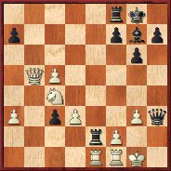
איתן מימש את עדיפותו במתקפה אגפית נמרצת: 27...רד4! 28.צ:ה2 מה:ז3+ 29.מח1 מהח3+ 30.מז1 מהז4+ 31.מח1 מה:ה2 32.מז2? (מחיש את הקץ בעמדה נואשת) 32...מה:ו1+! הלבן נכנע.
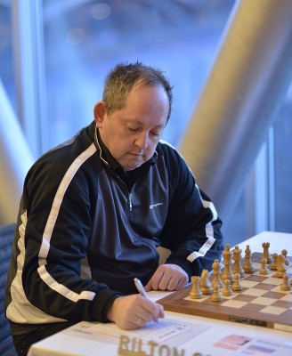
איליה סמירין
הסיבוב השמיני והלפני אחרון ראה דרבי ישראלי בצמרת הדירוג בין ר"א איליה סמירין (לבן) ואב"ל איתן רוזן. הנהי נקודת המפנה:
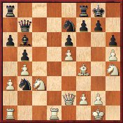
הקרב נמשך: 21.ר:ח6! (לאחר 21.מהז4 פו5 22.פ:ו5 ה:ו5 23.מהז3 פ:א1 24.ר:ח6 ו6 25.צד6!? ו4 26.מהז4 ו5 27.מהז6 ר:ו2+ 28.מ:ו2 מהא7+ 29.מה2 צוג8 30.ר:ז7 מה:ז7 31.פד5 מה:ז6 32.צ:ז6+ מו8 הלבן כופה תיקו בשח-חוזר) 21...ז:ח6 22.פה4 צוד8 23.פו6+ מח8?? (משגה גורלי. יחידי: 23...מו8! 24.מהז4 פ:א1 25.צ:ד8+ צ:ד8 26.פח7+ מה8 27.פו6+ ותיקו בשח-חוזר!) 24.מהג2 פו5 25.פ:ו5 פ:א1 26.צ:ד8+ צ:ד8 27.מהג1! צד1+ 28.מה:ד1 ה:ו5 29.מהד6! מהג8 30.מה:ב6 מהג1+ 31.מח2 מהו4+ 32.ז3 מה:ה5 33.פד7! מהה6 34.מהד4+ מז8 35.פו6+ מז7 36.פה8+ מו8 37.פג7! מהה2? [מקצר את היסורים. לא תושיע גם החלופה: 37...מהג6 38.מהד8+ מז7 39.פה8+ מח7 40.מהה7 מז8 (40...מהה6 41.מהו8+) 41.מהה5 מו8 42.פד6 מהד7 43.פ:ו5+ וזוכה] 38.מהח8+ השחור נכנע. תוצאות מלאות:
https://s1.chess-results.com/tnr1302061.aspx?lan=1&art=1&flag=30&SNode=S0
בתחרות המהירה החזקה התמודדו 320 שחקנים מ-40 מדינות,מהם 25 רבי אמנים ו-29 אמנים בינלאומיים ב-10 סיבובים. כמנצח יחיד הפתיע היווני ר"א ניקולאס תיאדורו עם 9 נק', לפני רבי האמנים אלירזה פירוזיה (צרפת), לנייר דומינגז (ארה"ב), מייקל אדמס, ניקיטה ויטיוגוב (שניהם מאנגליה), פבל אליאינוב (אוקראינה), אנאנד פרנאוו (הודו) ואב"ל איתן רוזן (ישראל) 8 נק' כ"א; שאר הישראלים: אב"ל בני אייזנברג, פליקס טולצ'ינסקי, אייל נוי 7 כ"א; ר"א ויקטור מיכלבסקי 6.
ניצחון ישראלי ברומא
התחרות הראשונה על גביע קראוול נערכה ב 19- 23 בנובמבר במלון "קראוול" בבירה האיטלקית. בתחרות ניצח הישראלי ר"א ארתור קוגן עם 7 נק' מ-9 (ללא הפסד),לפני הארמני ר"א זאוון אנדריאסיאן וההודים אב"ל אל מוטהאיה ור"א א.האריקרישנאן 6.5 כ"א. משחקו של ארתור, בשחור, מול ההודי ס. ניטין, הגיע לעמדה שלפנינו: כיצד המשיך השחור? הפתרון – בסוף הכתבה.
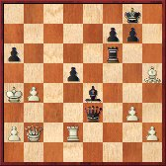
ארתור קוגן
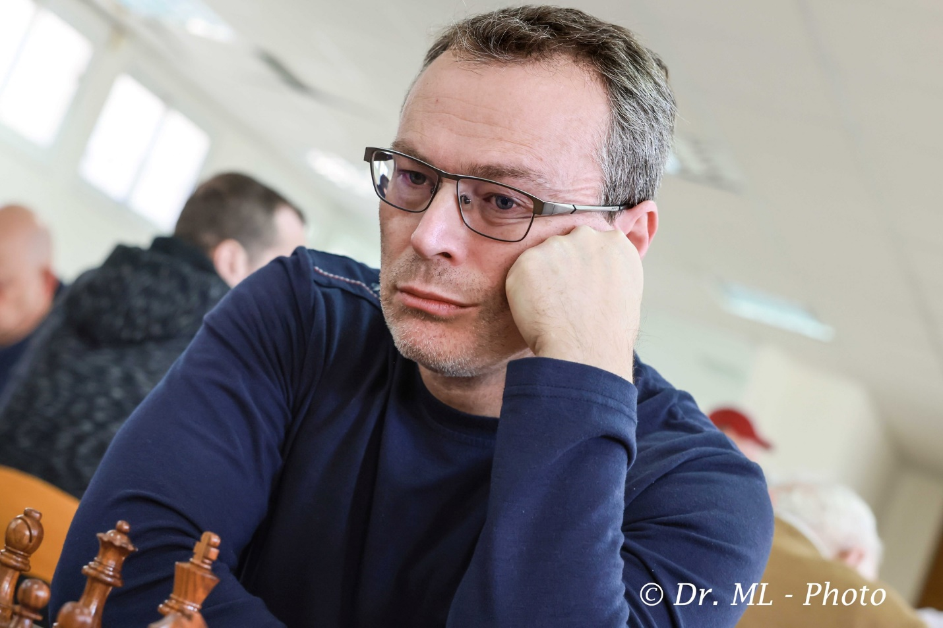
ארתור הוא גם מאמן עתיר ניסיון והישגים בארץ ובעולם. שניים מתלמידיו הצעירים, השתתפו ב12- 22 בדצמבר בפסטיבל השחמט ה-12 בעיר הספרדית סיטג'ס. 242 שחקנים מ-43 פדרציות ובכללם 16 רבי אמנים ו-25 אמנים בינלאומיים. התמודדו בעשרת סיבובי התחרות הראשית. רבי האמנים מהדי גולאמי (אירן) וג'וזף מנואל לופז (ספרד) חלקו בבכורה עם 8 נק' כ"א, נועם ששון בן ה-12 ממועדון "שחמט לכל" בסביון צבר 5 נק' לאחר שנפרד,בין השאר, בתיקו מרבי האמנים דני גורמאלי (אנגליה) ומ.ר. וקאנטש (הודו). ישראל כהן בן ה-11 ממכבי מתנ"ס קריית-ים צבר 4 נק'. אביו אבי כהן,המתגורר בארה"ב, חלק את הבכורה בתחרות המשנית עם 8 נק' מ-10. תוצאות מלאות:
https://s3.chess-results.com/tnr1258957.aspx?lan=1&SNode=S0

ישראלים בפולין
הפסטיבל הבינלאומי של העיר וורוצלב נערך ב 13- 19 בדצמבר בקצב מואץ שדחס 9 סבובים לשבוע. בתחרות הראשית התמודדו 106 שחקנים מ-13 מדינות,מהם 13 רבי אמנים ו-12 אמנים בינלאומיים. לא פחות מ-36 שחקנים הגיעו לאירוע מתת היבשת ההודית המתעצמת שאמנם כבשה בכורה משותפת לאב"ל ר.אילמפראתי ור"א בהראת סוברמניאן עם 7 נק' מ-9 כ"א (ללא הפסד). את המקום השלישי חלקו האמנים הבינלאומיים יובל יניב (ישראל) ופבל סווינסקי (פולין) ורבי האמנים אלכסנדר דונצ'נקו (גרמניה) וואלרי קזקובסקי (ליטא) 6.5 כ"א. עוד 3 ישראלים השתתפו באירוע: אב"ל גיא לוין -6 נק', א"פ ראם שרמן 5.5 והאמנית הבינלאומית מיכל להב 3.5. תוצאות מלאות:
https://s1.chess-results.com/tnr1255357.aspx?lan=1&art=1&turdet=YES&flag=30&SNode=S0
בכורה ישראלית ברוסיה
ברוסיה נערכה תחרות חיבור בינלאומית גדולה לרגל יום הולדתו ה-90 של אחד מטובי יוצרי בעיות השחמט בעולם, רב-אמן יעקב ולדימירוב. יצירה משותפת של האמנים הבינלאומיים הישראלים הוותיקים יהודה הוך ואמציה אבני כבשה את הבכורה במחלקת האטיודים:
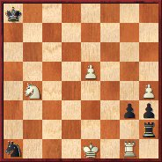
הלבן נוסע וזוכה: 1.ה6 ( לא 1.צ:ז3? צב2 2.צ:ח3 צ:ב4 תיקו) 1...פג2+! 2.פ:ג2 צח1! ( אחרי 2...צ:ג2? 3.ה7 צג8 4.צ:ז3 צה8 5.צ:ח3 צ:ה7+ 6.מו2 הלבן זוכה) 3.צ:ח1 ז2 4. צז1 ח2 5.מו2 ח1מה 6.מז3!! (הפואנטה! לא 6.ה7? מה:ח4+ והיתרון נמוג) 6... מה:ז1 7.ה7 (הפרש הלבן מגן מפני התראות שח על ה1 או על ה3) 7...מהה1+ (החלופות לא תצלחנה: לאחר 7...מהד4 8.ה8מה+ מא7 9.מהה7+ מב8 10.פ:ד4 או 7...מהג5 8.ה8מה+ מא7 9.מהא4+ מב6 10.מ:ז2 הלבן זוכה) 8.פ:ה1 ז1מה+ 9.פז2 ! עם הכתרה בלתי נמנעת. הפרש שולט על ערוגות ההצלה גם מכאן! את כל היצירות שדורגו בתחרות ולדימירוב -90 ואינספור תחרויות אחרות ניתן לראות באתר הבלתי נדלה:
https://www.arves.org/arves/index.php/en/awards/awards-files
פתרון הקורא במסע: הקרב ניטין- קוגן נמשך: 41...ד4! 42.מה:ד4 רג2+! והלבן נכנע.
קרבות: ידיעות אחרונות.
תצלומים: ד"ר מרק ליבשיץ, אינטרנט.

